МИНИСТЕРСТВО ТРУДА И СОЦИАЛЬНОГО РАЗВИТИЯ КРАСНОДАРСКОГО КРАЯ ГБУ СО КК «ЩЕРБИНОВСКИЙ КОМПЛЕКСНЫЙ ЦЕНТР СОЦИАЛЬНОГО ОБСЛУЖИВАНИЯ НАСЕЛЕНИЯ»

ОТДЕЛЕНИЕ ПОМОЩИ СЕМЬЕ И ДЕТЯМ

ПАМЯТКА ДЛЯ РОДИТЕЛЕЙ

РОДИТЕЛЬСКАЯ ОТВЕТСТВЕННОСТЬ

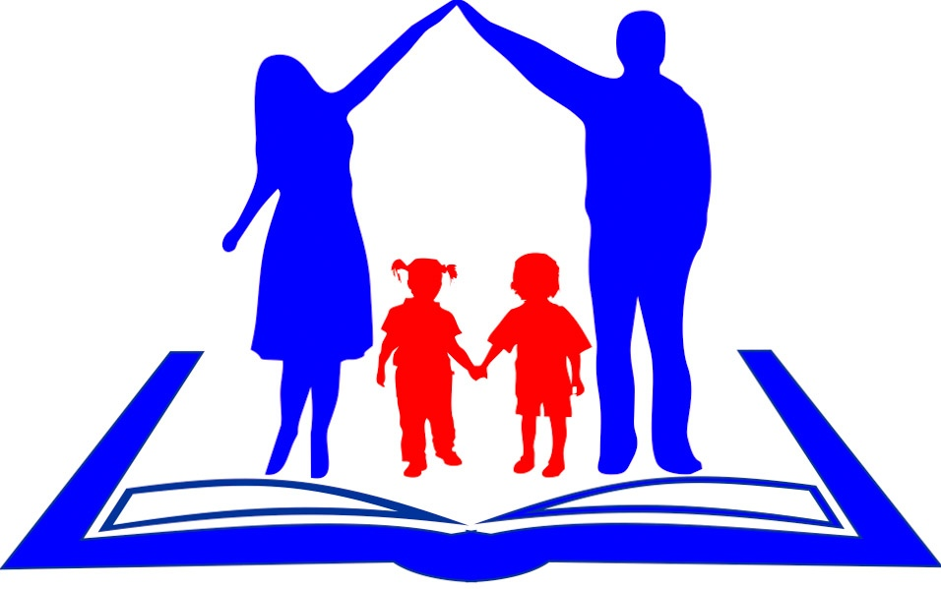

СТ-ЦА СТАРОЩЕРБИНОВСКАЯ
2022
Права и обязанности родителей:
1. Родители имеют равные права и несут равные обязанности в отношении своих детей.
2. Родители имеют право и обязаны воспитывать своих детей.
3. Родители несут ответственность за воспитание своих детей перед всеми другими лицами.
4. Родители обязаны заботиться о здоровье, психическом, физическом, духовном и нравственном развитии своих детей.
5. Родители обязаны обеспечить получение детьми основного общего образования.
6. Родители с учетом мнения детей имеют право выбора образовательного учреждения и формы обучения детей до получения ими основного общего образования.
7. На родителей возлагается обязанность по защите прав и интересов детей.
8. Родительские права не могут осуществляться в противоречии с интересами детей. Обеспечение интересов детей – основная забота родителей!
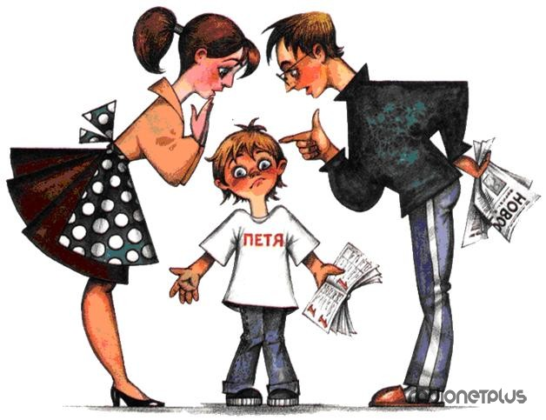
9. Родители не вправе причинять вред физическому и психическому здоровью детей, их нравственному развитию.
10. Родители должны использовать такие методы воспитания, которые исключают жестокое, грубое, пренебрежительные, унижающие человеческое достоинство обращение, оскорбление и эксплуатацию детей.
11. Содержать своих несовершеннолетних детей (порядок и формы предоставления содержания детям определяются родителями самостоятельно; в случае, если родители не предоставляют содержание своим несовершеннолетним детям, средства на содержание детей (алименты) взыскиваются с родителей (родителя) в судебном порядке).
12. На помощь со стороны государства в выполнении своих обязанностей по воспитанию и обучению своих детей.
13. На заботу и содержание со стороны своих совершеннолетних детей, если родители не были лишены родительских прав.
14. Обеспечивать в пределах своих способностей условия жизни, необходимые для нормального развития ребёнка.
15. За невыполнение или ненадлежащее выполнение родительских обязанностей, а также за совершение правонарушений в отношении своих детей родители несут административную, уголовную и иную ответственность.
Какие административные
наказания могут быть применены к родителям?
Комиссии по делам несовершеннолетних могут применить к родителям административные меры:
1. в случае злостного невыполнения родителями обязанностей по воспитанию и обучению детей;
2. за доведение их до состояния опьянения или потребления наркотических средств без назначения врача;
3. за совершение подростками в возрасте до 16 лет нарушений правил дорожного движения;
4. за появление детей в общественных местах в пьяном виде, а равно за распитие ими спиртных напитков или в связи с совершением других правонарушений.
В каких случаях родители несут уголовную ответственность?
1. За вовлечение несовершеннолетних детей в совершение преступления путем обещаний, обмана, угроз или иным способом.
2. За вовлечение несовершеннолетнего в систематическое употребление спиртных напитков и одурманивающих веществ;
3. За вовлечение в занятие проституцией, бродяжничеством или попрошайничеством.
Кто несет ответственность за вред, причиненный ребенком в возрасте до 14 лет?
1. Родители, если они не докажут, что вред возник не по их вине. Если в момент причинения вреда малолетний находился под надзором школы, больницы, оздоровительного лагеря и т. д., за вред будет отвечать учреждение, если оно не докажет, что вред возник не по его вине.
2. родители несут имущественную ответственность по сделкам малолетних детей (до 14 лет).
Уважаемые родители!
Помните об ответственности,
не забывайте свои
обязанности по отношению к своим детям!

353620, КРАСНОДАРСКИЙ КРАЙ,
ЩЕРБИНОВСКИЙ РАЙОН,
СТ-ЦА СТАРОЩЕРБИНОВСКАЯ,
УЛ. РАДИЩЕВА, 31
ТЕЛ. +7(86151)7-85-68,
http://www.sherbinovskiy-kcson.ru

